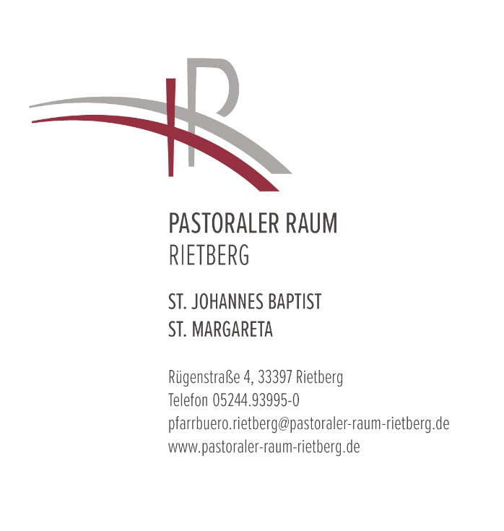**Pastoraler Raum Rietberg**

**St. Johannes Baptist, St. Margareta**

Rügenstraße 4, 33397 Rietberg

**Telefon:** 0 52 44 / 93 99 50

**E-Mail:** pfarrbuero.rietberg@pastoraler-raum-rietberg.de

**M e s s b e s t e l l u n g**

|  |  |  |  |  |
| --- | --- | --- | --- | --- |
| Ich möchte eine Messe bestellen für:  **(Bitte den Text, der in den Pfarrnachrichten erscheinen soll, hier eintragen):** | **Termin-wunsch *1)** | **Uhrzeit** | **Kirche** |  |
| Klicken oder tippen Sie hier, um Text einzugeben. | Klicken oder tippen Sie, um ein Datum einzugeben. | Wählen Sie ein Element aus. | Wählen Sie ein Element aus. | 2,50 € |
| Klicken oder tippen Sie hier, um Text einzugeben. | Klicken oder tippen Sie, um ein Datum einzugeben. | Wählen Sie ein Element aus. | Wählen Sie ein Element aus. | 2,50 € |

*1) Falls der gewünschte Termin nicht berücksichtigt werden kann, bitte ich um Rücksprache:

|  |  |
| --- | --- |
| **Name, Vorname:**  Klicken oder tippen Sie hier, um Text einzugeben. | |
| **Telefon:**  Klicken oder tippen Sie hier, um Text einzugeben. | **E-Mail:**  Klicken oder tippen Sie hier, um Text einzugeben. |

*Die Gebühr für die bestellte(n) Messintention(en) reiche ich unter Angabe des Datums, der Kirche und des Namens für wen die Messintention(en) bestellt ist/sind im Pfarrbüro oder über die Kollektensammlung in der Messfeier nach.*